Sisekaitseakadeemia 2022/23. õppeaasta

**LAUATENNISE MEISTRIVÕISTLUSTE JUHEND**

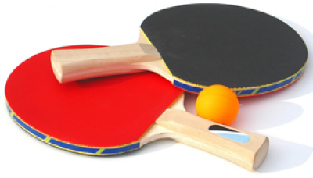

**I EESMÄRK**

* populariseerida lauatennist kui spordiala ning selgitada akadeemia paremad mängijad;
* valmistuda üliõpilaste lauatennise MV-ks.

**II AEG JA KOHT**

**Võistlused peetakse kolmapäeval, 9. novembril, naiste üksikmängud alates 17.00 ja meeste üksikmängud pärast seda, orienteeruvalt algusega kell 18.30 Kase 61 rühmatreeningute saalis.**

**III OSAVÕTJAD**

Osa võivad võtta kõik akadeemia õppurid ja töötajad.

**IV VÕITJATE SELGITAMINE**

Mängitakse kahe setivõiduni. Suure osalejate arvu korral mängitakse välja ainult esimesed kohad kõigi alagruppide kahe parema mängija vahel, teised jäävad kohti jagama vastavalt alagrupikohtadele.

Võistkondlikult toob esikoht kolledžile nii palju punkte, kui palju on vastavalt meeste või naiste seas osalejaid, teine koht ühe punkti võrra vähem jne.

**V AUTASUSTAMINE**

Medalitega autasustatakse individuaalselt I, II ja III kohale tulnud nais- ja meesvõistlejaid, võitnud võistkonnale antakse rändkarikas.

**VI ÜLDKÜSIMUSED**

Võistlustel juhindutakse Eesti Vabariigis kehtivatest võistlusmäärustest. **Osalemisest palun teada anda hiljemalt esmaspäevaks, 7. novembriks Karina Vaisbeinile** [Karina.vaisbein@kad.sisekaitse.ee](mailto:Karina.vaisbein@kad.sisekaitse.ee),märkides osalejate nimed ja kolledži.

Epp Jalakas

spordijuht-vanemlektor